1510
11.08.2011
Об установлении тарифов на услуги,
оказываемые муниципальным унитарным предприятием жилищно-социального
и коммунального хозяйства

В соответствии с Положением о порядке установления тарифов на услуги, предоставляемые муниципальными предприятиями и учреждениями города Заречного, утвержденным решением Собрания представителей города Заречного Пензенской области от 28.11.2006 №271, частью 3 статьи 4.5.1 и пунктом 28 части 6 статьи 4.6.1 Устава закрытого административно-территориального образования города Заречного Пензенской области
Администрация ЗАТО г. Заречного п о с т а н о в л я е т :

1. Установить тарифы на услуги, оказываемые муниципальным унитарным предприятием жилищно-социального и коммунального хозяйства населению города (приложение).
2. Считать утратившим силу пункт 11 приложения №2 к постановлению Администрации города Заречного от 17.03.2011 №367 "Об установлении тарифов на услуги, оказываемые муниципальным унитарным предприятием жилищно-социального и коммунального хозяйства" со дня официального опубликования настоящего постановления.
3. Настоящее постановление опубликовать в муниципальном печатном средстве массовой информации газете "Ведомости Заречного".
4. Контроль за исполнением настоящего постановления возложить на заместителя Главы Администрации Гудиму А.Б.

Приложение: на 1 л.

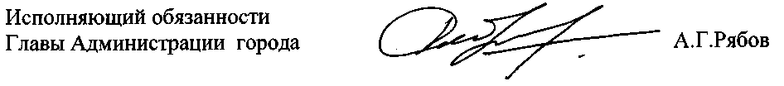

Приложение
к постановлению Администрации
города Заречного
от 11.08.2011 № 1510

Тарифы
на услуги, оказываемые муниципальным унитарным предприятием
жилищно-социального и коммунального хозяйства населению города

№№  п/п | Наименование услуг | Единица  измерения | Стоимость услуги в руб. (с учетом НДС)
1 | 2 | 3 | 4
1. | Отключение стояка системы горячего водоснабжения с циркуляцией * | комплекс работ | 226
2. | Отключение стояка системы центрального отопления | комплекс работ | 258
3. | Отключение стояка системы холодного или горячего водоснабжения без циркуляции* | комплекс работ | 90

*Пункт применяется в случае, если собственник (наниматель) жилого помещения самостоятельно изменил тип проектных запорно-регулирующих кранов на отводах внутриквартирной разводки от стояков.

